Załącznik nr 5
Połącz zwierzęta z ich cieniami
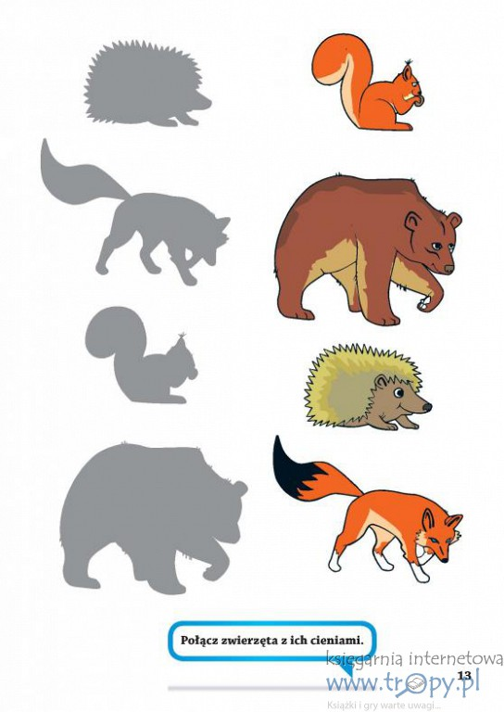
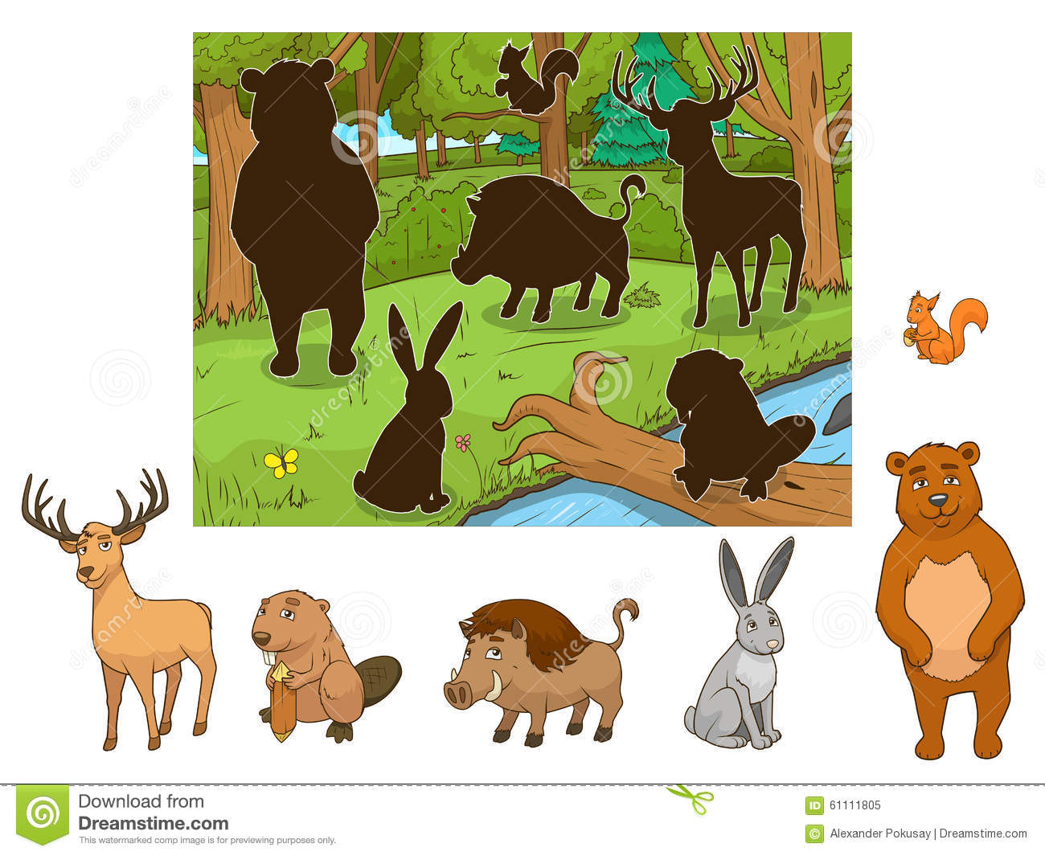

Połącz zwierzęta leśne z ich brakującymi częściami ciała. Nazwij zwierzęta i brakujące elementy
